Sprzedaż/darowizna/nieodpłatne przekazanie zbędnych i zużytych
składników majątku ruchomego (meble z OD Piecki) Rejonu Szczytno
GDDKiA Oddziału w Olsztynie - zdjęcia

l.p. | Rodzaj majątku | ilość | Nr inwentarzowy | Zdjęcie
1. | Dywan | 1 | SAP:1300569  (738/808/PST) | 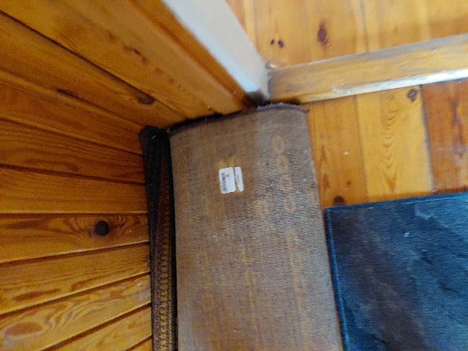
2. | Dywan | 1 | SAP:1300567  (736/808/PST) | 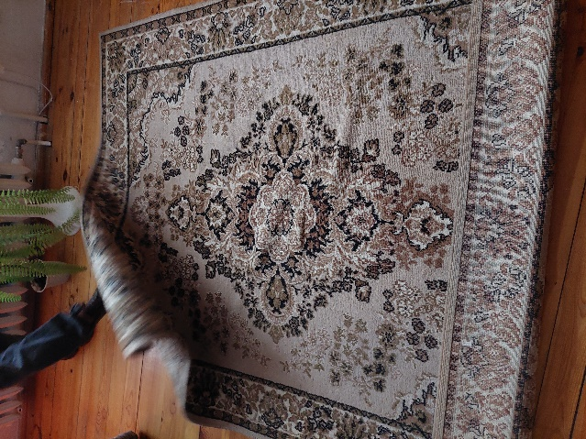
3. | Ława | 1 | SAP:1300557  (726/808/PST) | 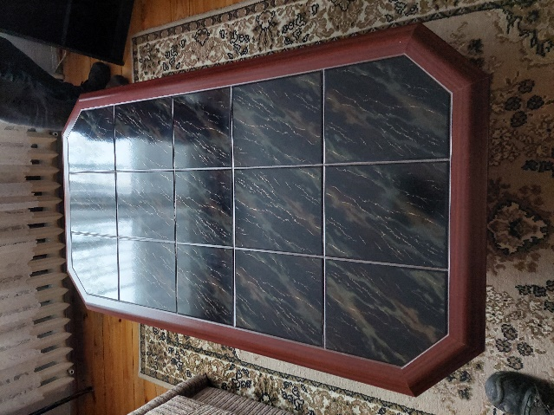
4. | Szafa dwudrzwiowa | 1 | SAP:1300543  (712/808/PST) | 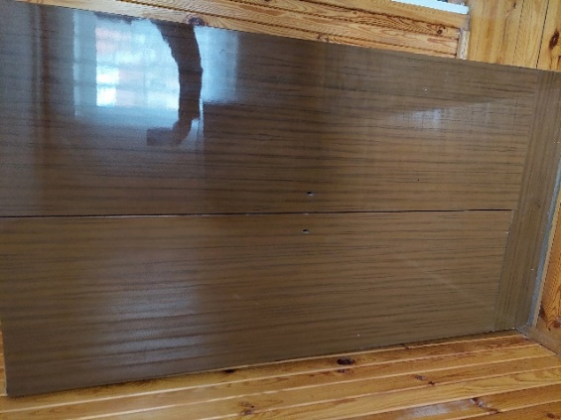
5. | Szafka RTV | 1 | SAP:1300544  (713/808/PST) | 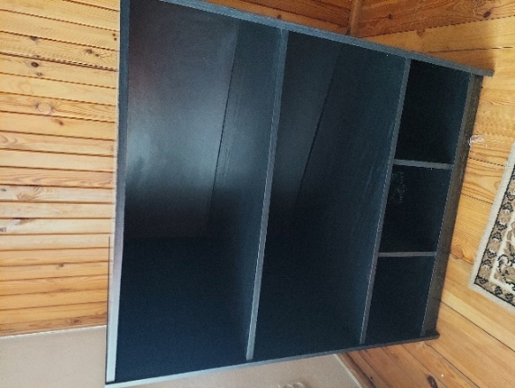
6. | Zestaw BERTA | 1 | SAP:1300564  (733/808/PST) | 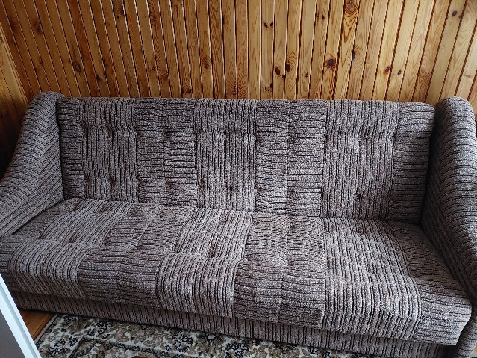  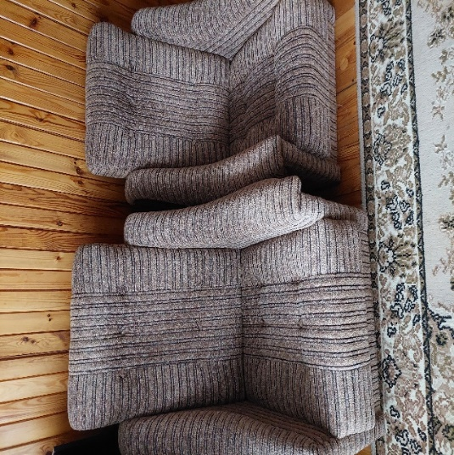
7. | Chodnik 3 metry bieżące | 1 | SAP:1300570  (739/808/PST)
8. | Taboret | 1 | SAP:1300551  (720/808/PST) | 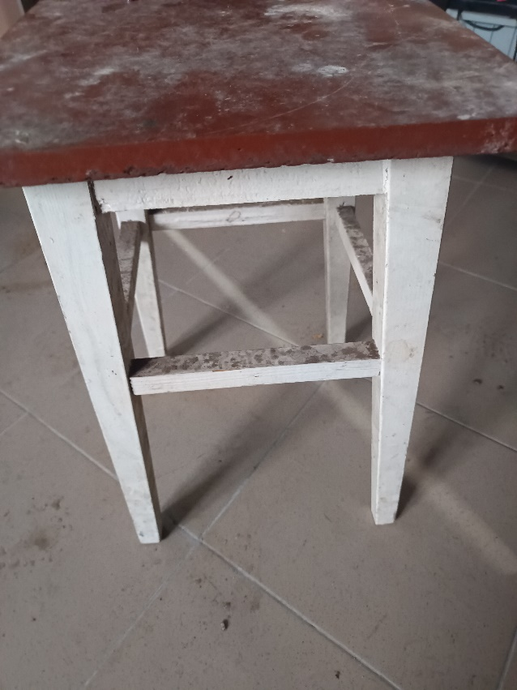
9. | Meble kuchenne | 1 | SAP:1300563  (732/808/PST) | 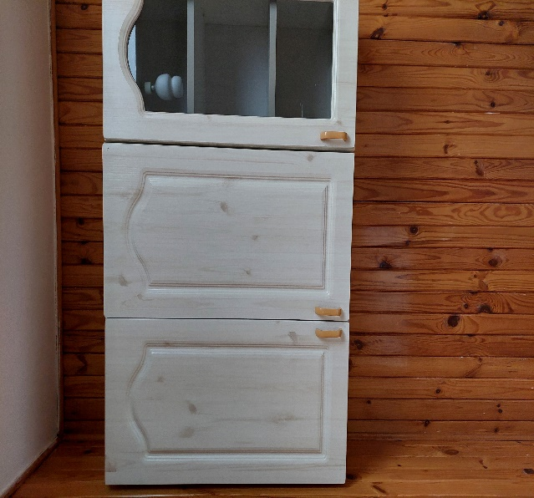
10. | Stół kuchenny | 1 | SAP:1300553  (722/808/PST) | 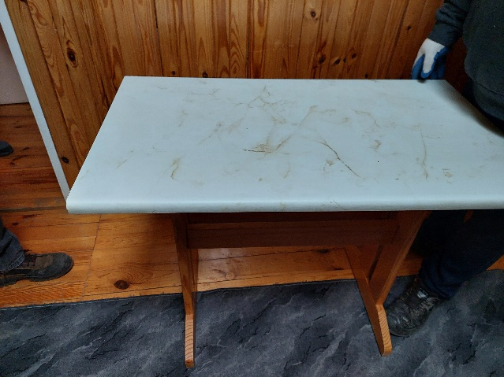
11. | Taboret | 1 | SAP:1300552  (721/808/PST)
12. | Biurko | 1 | SAP:1300560  (729/808/PST) | 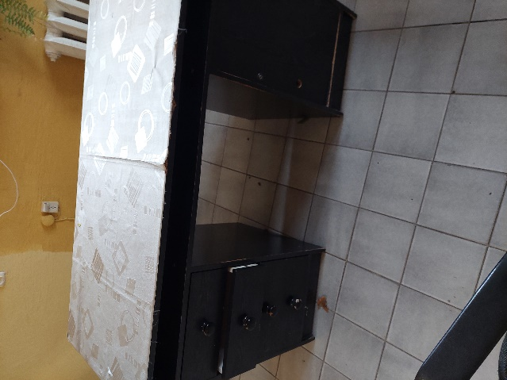
13. | Komoda | 1 | SAP:1300545  (714/808/PST) | 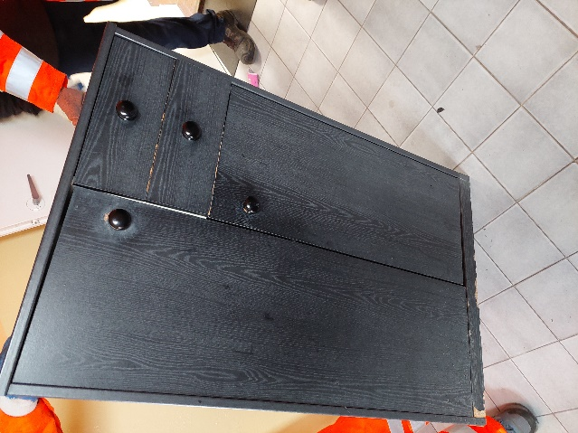
14. | Biurko | 1 | SAP:1300559  (728/808/PST) | 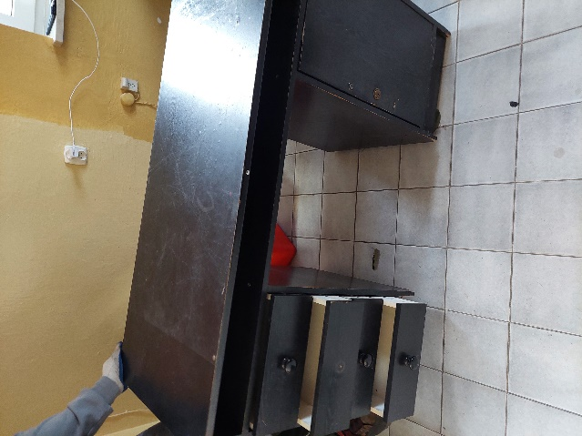
15. | Biurko | 1 | SAP:1300558  (727/808/PST) | 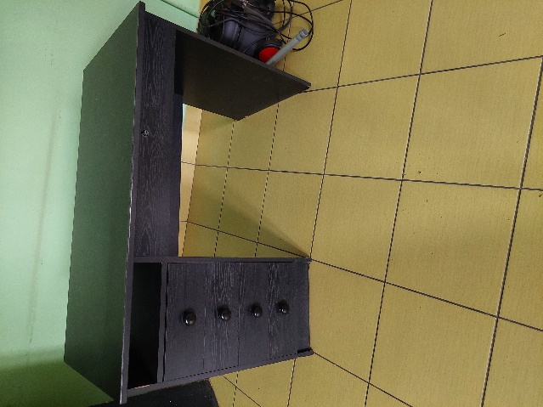
16. | Komoda | 1 | SAP:1300546  (715/808/PST) | 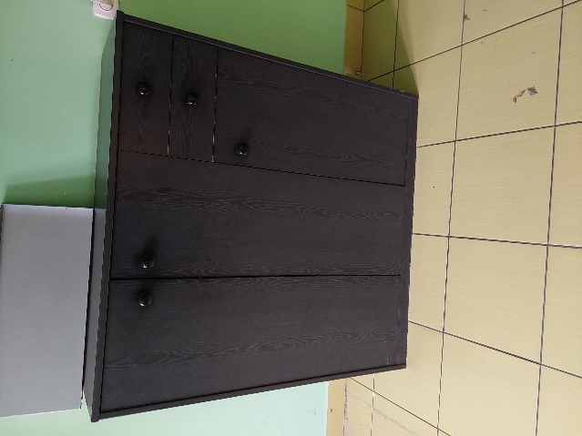
17. | Komora grzewcza | 1 | SAP:1300574  (743/808/PST) | 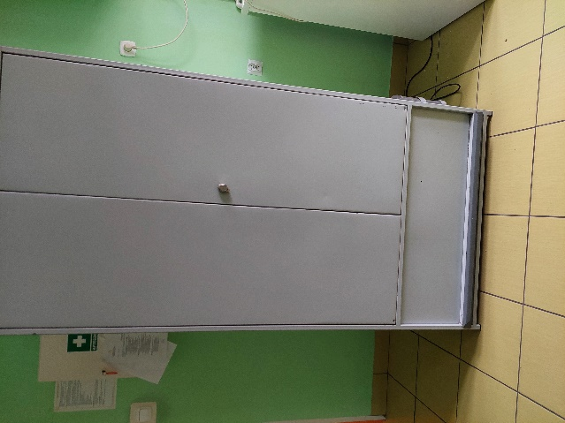
18. | Regał | 1 | SAP:1300562  (731/808/PST) | 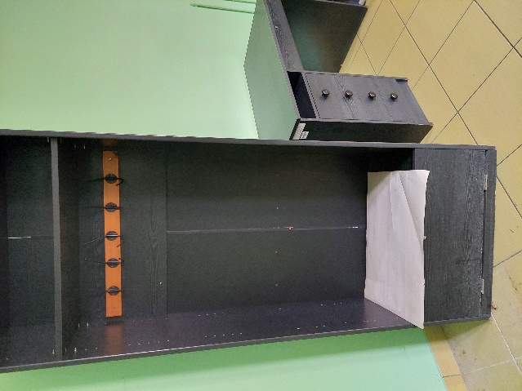
19. | Szafka | 1 | SAP:1300582  (751/808/PST) | 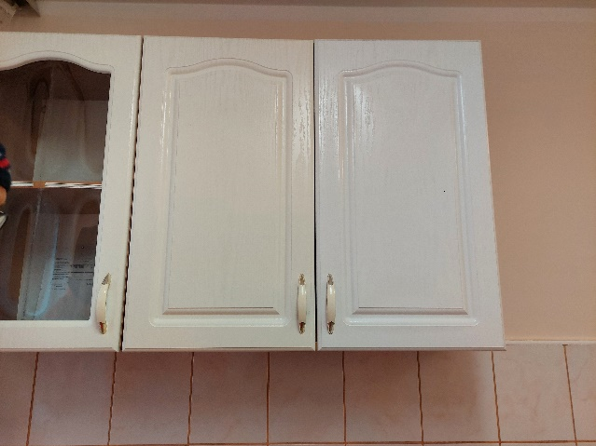
20. | Szafka | 1 | SAP:1300583  (752/808/PST) | 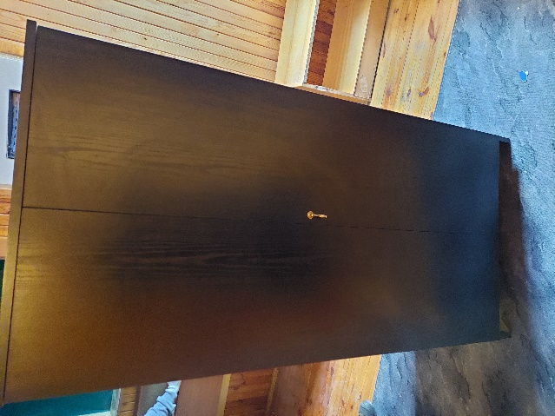
21. | Stół STRASBURG | 1 | SAP:1300555  (724/808/PST) | 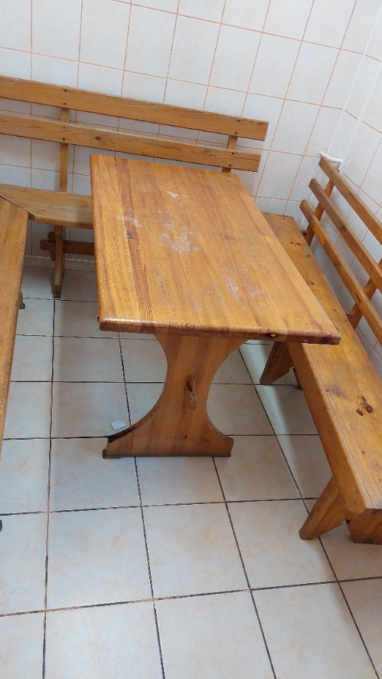
22. | Stół czarny | 1 | SAP:1300554  (723/808/PST) | 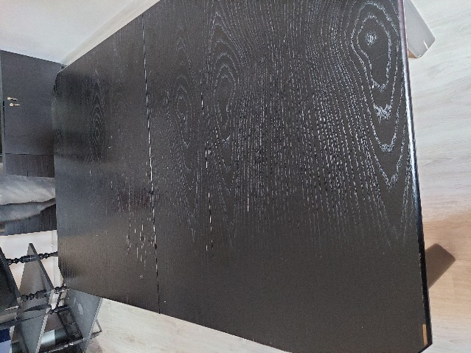
23. | Szafa segregatorowa | 1 | SAP:1300542  (711/808/PST) | 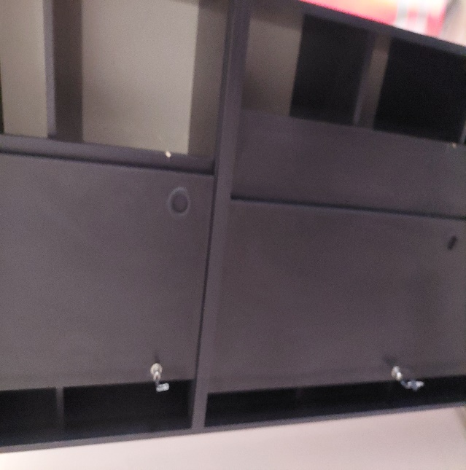
24. | Szafka RTV | 1 | SAP:1300541  (710/808/PST) | 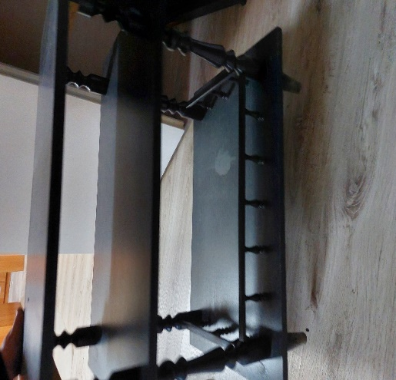
25. | Zestaw PAULINA | 1 | SAP:1300565  (734/808/PST) | 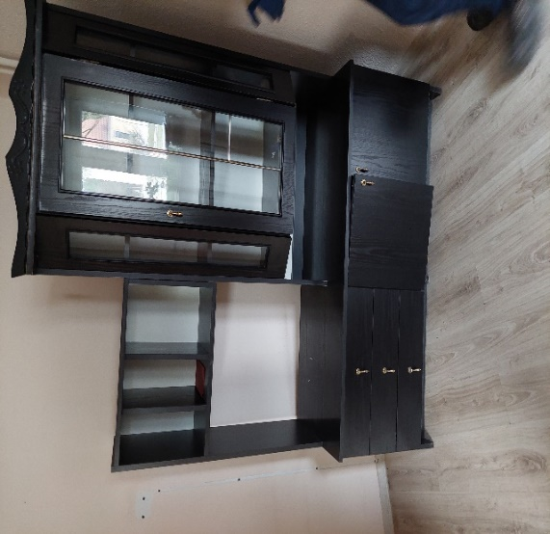  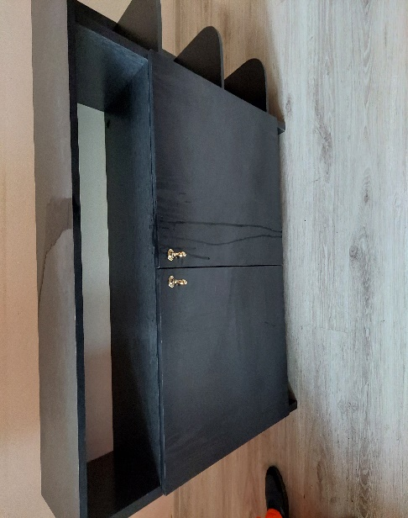
26. | Biurko | 1 | SAP:1300581  (750/808/PST) | 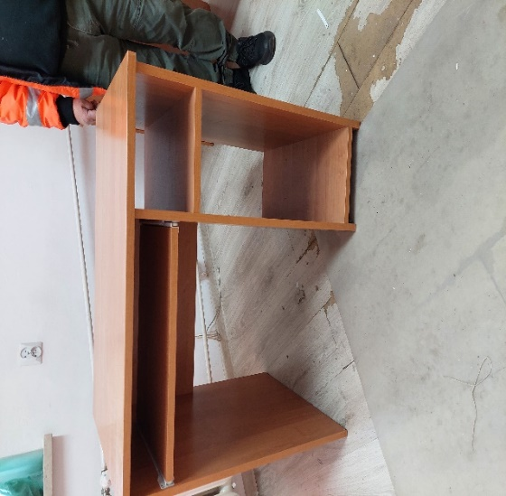
27. | Biurko narożne z nadstawką | 1 | SAP:1300354  (502/808/PST) | 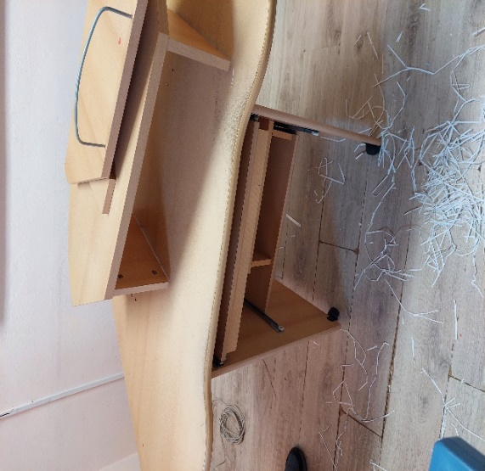
28. | Kopiarka TOSHIBA E-2040 CSE | 1 | SAP:800183  (2107) | 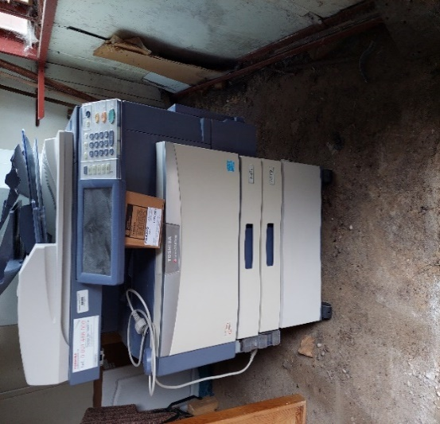
29. | Biurko | 1 | SAP:1300595  (764/808/PST | 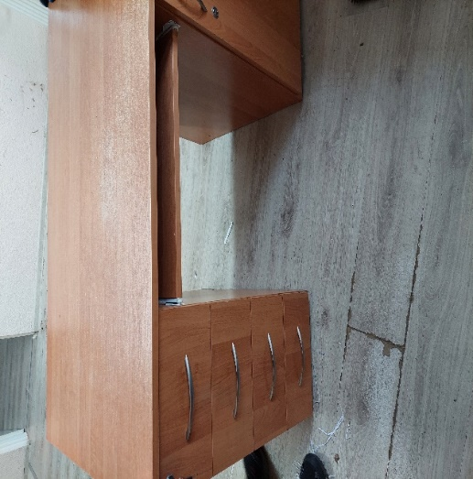
30. | Regał | 1 | SAP:1300600  (769/808/PST | 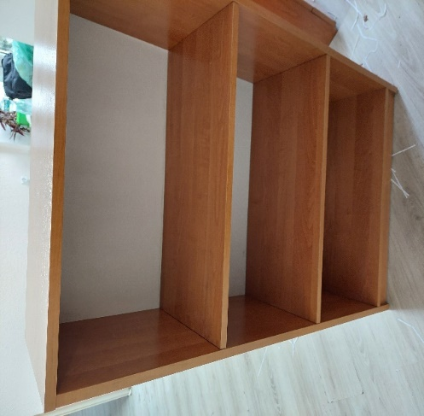
31. | Biurko | 1 | SAP:1300592  (761/808/PST | 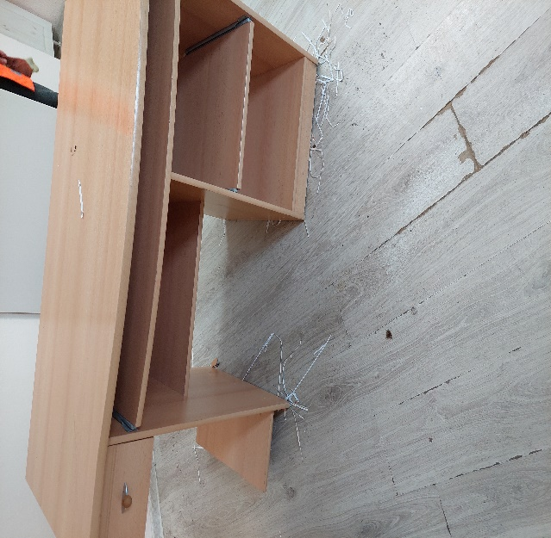
32. | Komoda | 1 | SAP:1300598  (767/808/PST | 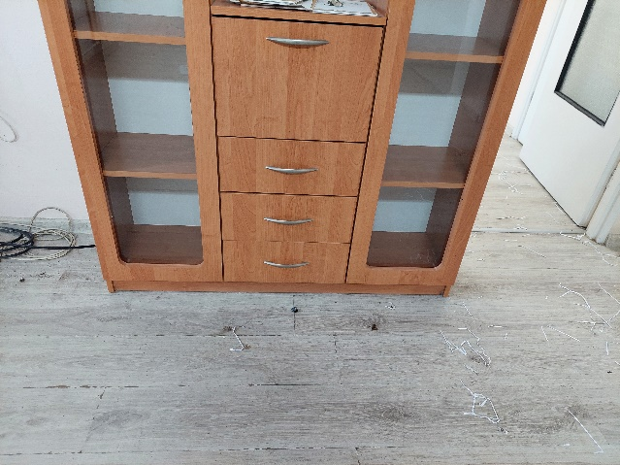
33. | CB- RADIO | 1 | SAP:10001740  (KWP.) | 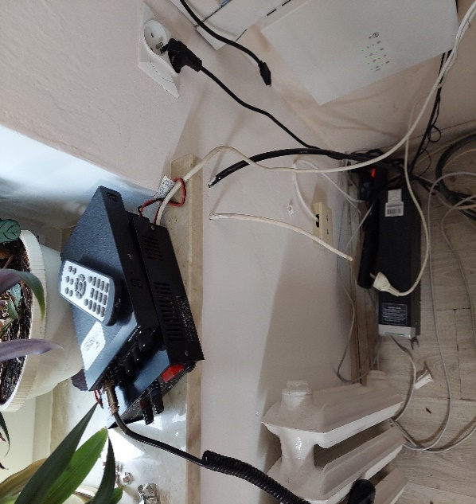
34. | Biurko BR-10 | 1 | SAP:1300561  (730/808/PST | 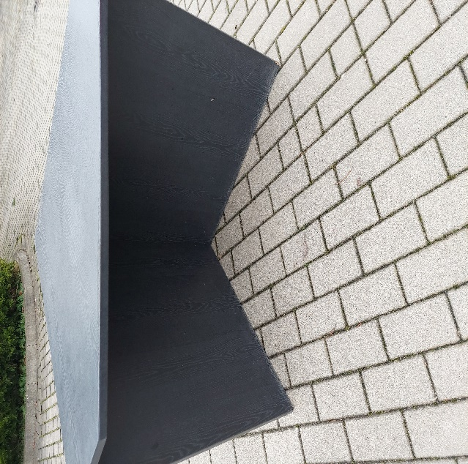
35. | Dywan | 1 | SAP:1300568  (737/808/PST | 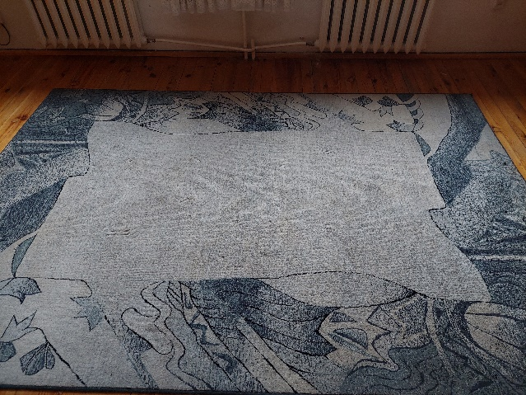
36. | Fotel | 1 | SAP:1300547  (716/808/PST | 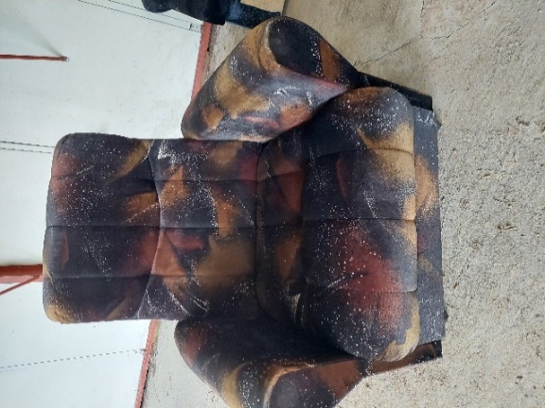
37. | Fotel | 1 | SAP:1300548  (171/808/PST | 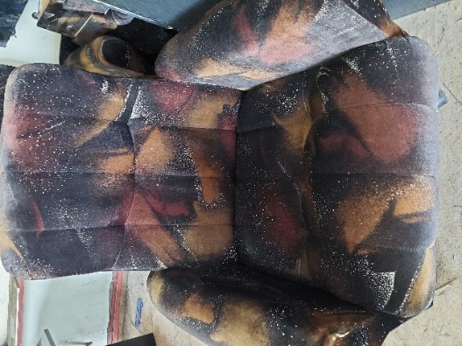
38. | Fotel | 1 | SAP:1300572  (741/808/PST) | 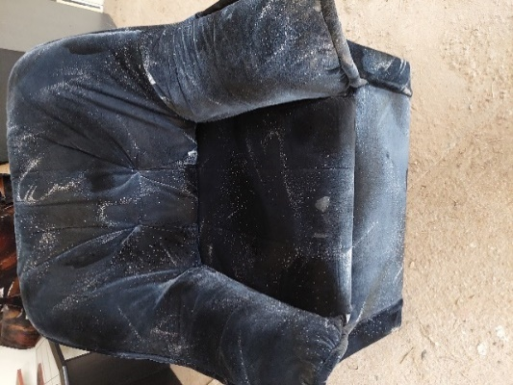
39. | Ława | 1 | SAP:1300556  (725/808/PST) | 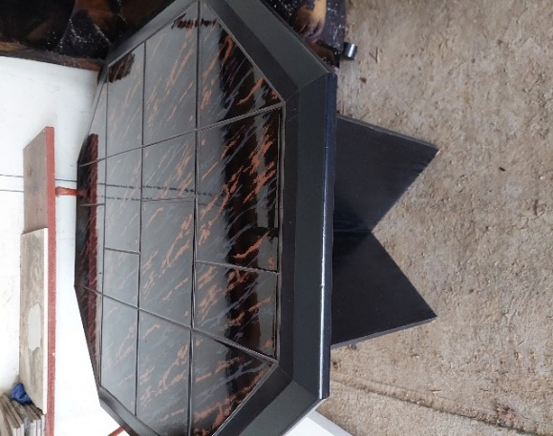
40. | Zestaw narożny | 1 | SAP:1300566  (735/808/PST) | 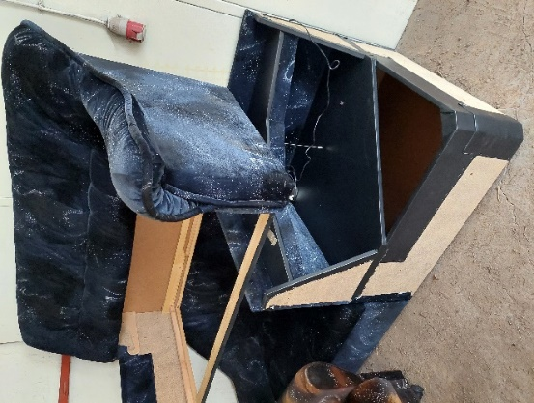
41. | Pufa | 1 | SAP:1300549  (718/808/PST) | 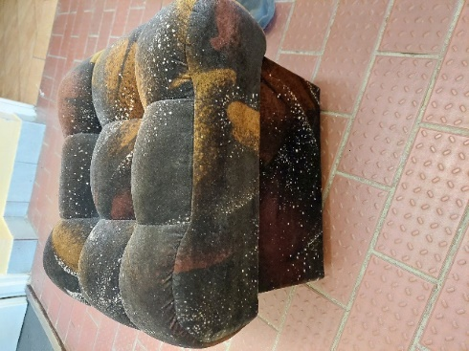
42. | Pufa | 1 | SAP:1300550  (719/808/PST) | 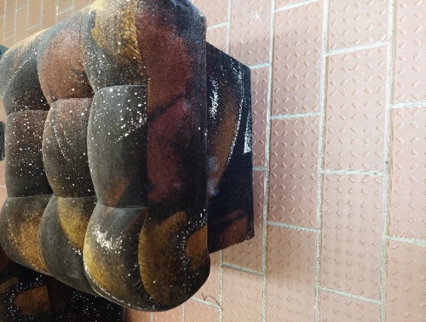
43. | Stół Amador | 1 | SAP:1300573  (742/808/PST) | 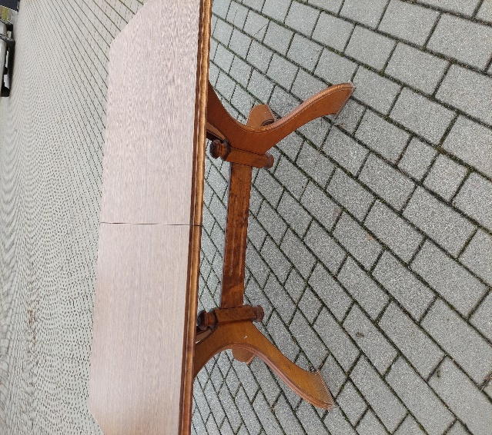
44. | Krzesło GEM | 1 | SAP:1306476  (7254/808/PST | 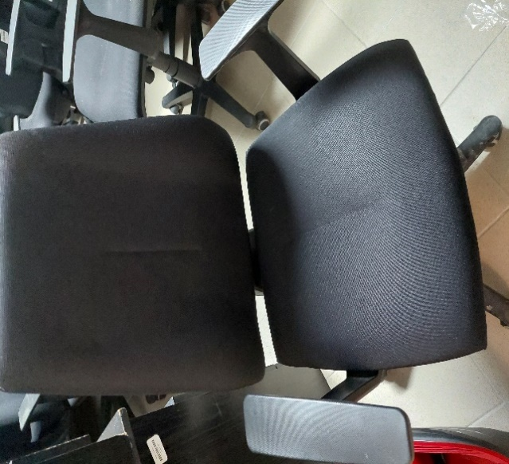
45. | Krzesło GEM | 1 | SAP:1306478  (7256/808/PST | 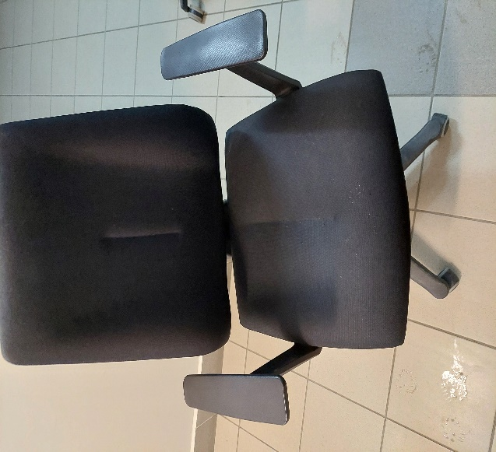
46. | Krzesło GEM | 1 | SAP:1306477  (7255/808/PST) | 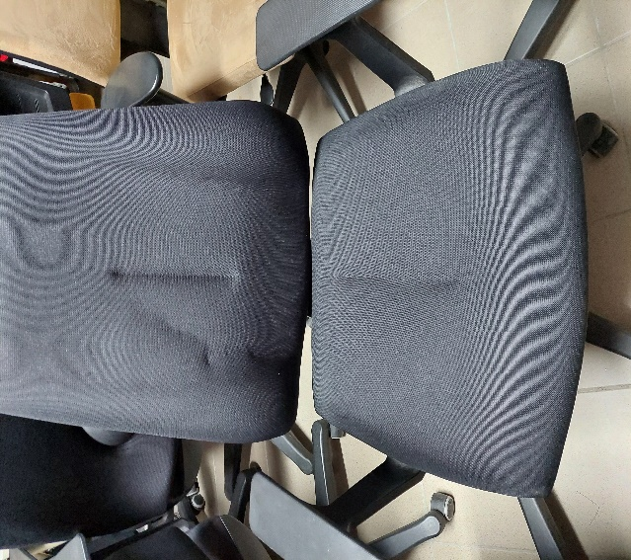
47. | Stolik okolicznościowy | 1 | SAP:1300526  (691/808/PST) | 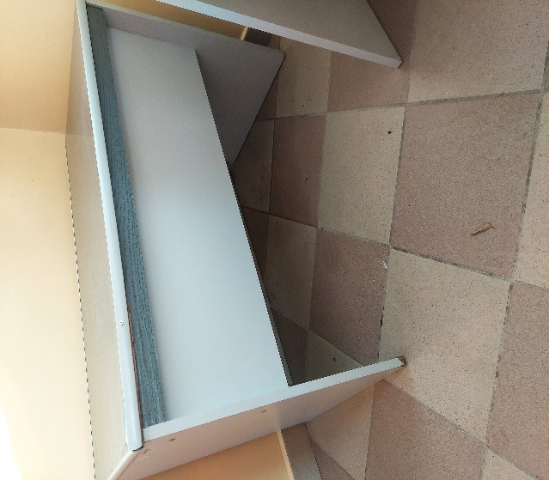
48. | Biurko komputerowe | 1 | SAP:1300940  (1161/808/PST) | 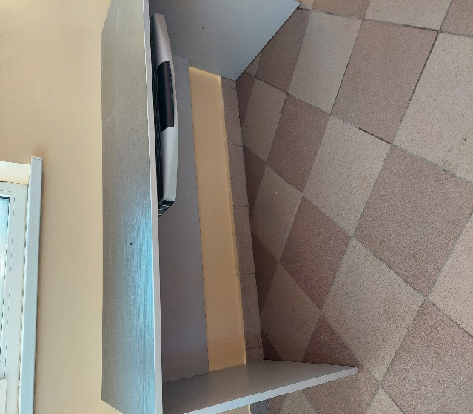
49. | Półka pod klawiaturę | 1 | SAP:1303057  (3630/808/PST) | 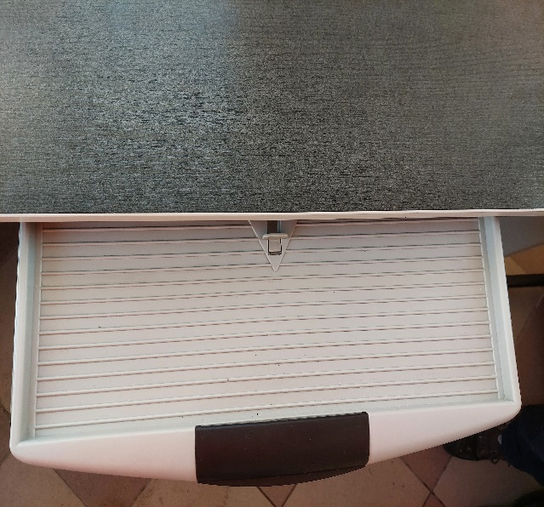
50. | Krzesło RIOX | 1 | SAP:1300446  (608/808/PST) | 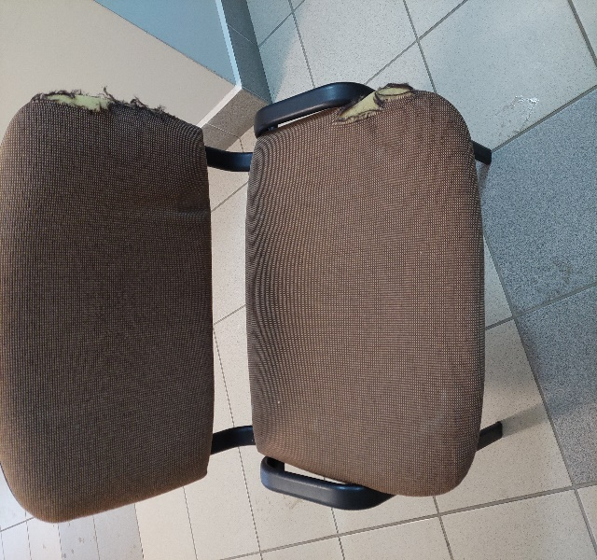
51. | Krzesło obrotowe | 1 | SAP:1300575  (744/808/PST) | 